**[ACTUALITATE](https://ziarulstirea.ro/category/actualitate/)**

**Protecţia Mediului şi Primarul – „mână-n mână” pentru afacerea cu deşeuri periculoase**

[1 februarie 2020](https://ziarulstirea.ro/protectia-mediului-si-primarul-mana-n-mana-pentru-afacerea-cu-deseuri-periculoase/)

[Stirea](https://ziarulstirea.ro/author/st1r3a/)

***Pare incredibil, dar primarul Adrian Mocioniu, dimpreună cu Ghiauru de la Mediu au reuşit să dea*AUTORIZAŢIE *firmei Vivani pentru a extinde GROAPA CU GUNOI de la marginea oraşului şi-aşa mizer.***

[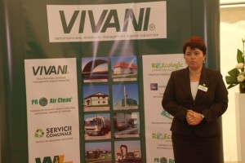](https://ziarulstirea.ro/wp-content/uploads/2018/05/vivani-MARIANA-toate.jpg)Firma Vivani Salubritate face afaceri profitabile (unele razant cu penalul, dar asta-i altă temă pentru alt subiect de presă) cu GROAPA de deșeuri periculoase pe care a dat-o în folosinţă acum mai bine de 10 ani.  Şi, cu ajutorul primarului şi a „băieţilor deştepţi” din instituţiile statului va mai face încă mulţi ani înainte!

Pentru cine înţelege şi dincolo de cuvinte, reamintim că manager al Gropii de gunoi a fost actuala directoare a Spitalului din Slobozia, doamna Mariana Iancu. Depozitul cu o capacitate de 10.500 mp (20.000 mc, 40.000 tone) s-a umplut, fapt pentru care firmei îi trebuie altă aşa-numită „Celulă” în care să îngroape deşeuri de care a îngropat şi-n Celula care tocmai s-a umplut, celulă pe care n-a prea controlat-o cine trebuia s-o controleze, din motive care ţin şi ele de sfera infracţionalităţii… Nevoiţi a aduce la cunoştinţa publicului intenţiile lor de extrindere, administratorii firmei Vivani au pus la cale, împreună cu domnul Ghiauru – şeful Agenţiei[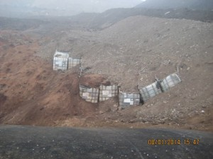](https://ziarulstirea.ro/wp-content/uploads/2018/05/VIVANI-groapa.jpg) pentru Protecţia Mediului Ialomiţa o aşa-zisă Dezbarere Publică pe tema construirii a încă o Celulă, chipurile, prin extinderea Celulei nr. 1

[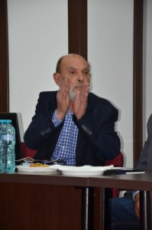](https://ziarulstirea.ro/wp-content/uploads/2019/05/VIVANI-David.jpg)Conform documentației ce a fost depusă în anul 2018, cea de-a două Groapă (Celulă) a Depozitului de deșeuri periculoase aparţinând S.C Vivani Salubritate SA presupune o investiție de vreo 5 milioane de euro, iar aceasta va funcţiona pe terenul în suprafaţă de 1 hectar ce figurează cadastral „în buza” şoselei ce duce către Staţiunea balneară Amara. Cum cantitatea de deșeuri periculoase înseamnă cel puţin 115.000 mc și o capacitate de 241.500 tone, chiar dacă ele vor fi îngropate, procedeele ce preced „îngropăciunea” ar fi trebuit să ridice mari semne de întrebare pentru cei (i)responsabili din cadrul Agenţiei pentru Protecţia Mediului, Gărzii de Mediu şi, nu în ultimul rând, Primăria municipiului Slobozia.

Tastaţi <https://ziarulstirea.ro/vivani-insista-sa-aduca-deseuri-periculoase-la-marginea-orasului-slobozia/> , dar şi <https://ziarulstirea.ro/vivani-salubritate-s-a-impiedicata-de-cetateni-sa-construiasca-o-alta-celula-de-deseuri-periculoase/> pentu a afla mai multe, măcar cât să vă faceţi o idee despre cât de golănească este atitudinea celor care „croşetează” hârtii astfel încât „lucrătura” să dea bine [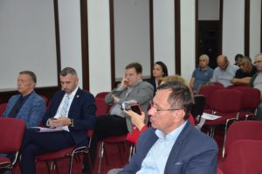](https://ziarulstirea.ro/wp-content/uploads/2020/02/Vivani-Ghiauru.jpg)la impresia artistică…

**Mocioniu (nu) a semnat ca…primaru’!**

Primarul Adrian Mocioniu a semnat, în data de 8 ianuarie 2020, Autorizația de Construcție pentru „Depozit Deșeuri Periculoase 2”. **„*Actele care au stat la baza autorizației sunt avize de la Ministerul Apărării Naționale, Direcția de Sănătate Publică, aviz de la Apele Române și acord de mediu din 30 septembrie 2019, aviz favorabil, avizul Protecției Civile și Transgaz.”*,**declară Mocioniu pentru infoialomita.ro, ca şi când nici usturoi n-a mâncat şi nici gura nu-i pute…a „rahat”! Cum de-a ajuns acest musiu să facă o întoarcere la 180 de grade, faţă de ceea ce spunea în urmă cu cel mult doi [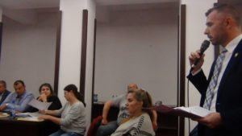](https://ziarulstirea.ro/wp-content/uploads/2020/02/Vivani-Mocioniu-2.jpg)ani, acolo, în cadrul acelei Dezbateri Publice ce s-a desfăşurat în sala Centrului Cultural „Ionel Perlea”?

Prin târg, oamenii vorbesc despre MITĂ, PARANDĂRĂT, ŞPAGĂ, CIUBUC, chiar ŞANTAJ cu alte „ciupeli” la care s-au pretat mai mulţi de prin Primărie şi APM şi, desigur PSD. Cum noi nu „punem botul” la zvonistica din interese personale, de grup sau de partid, ne rezumăm doar la a întreba de ce Mocioniu a semnat fără a se îndoi de corectitudinea eliberării acelor Avize? Putea sau nu să ceară chiar Prefecturii să aibă un punct de vedere asupra legalităţii eliberării acelor Avize? Putea sau nu să ceară Ministerului Mediului să trimită „Corpul de control” peste APM şi Garda de Mediu din Ialomiţa? Şi de ce n-a catadicsit Mocioniu să iasă public, prin intermediul presei (ne referim la toată presa, nu numai la cea pe care, de ani de zile, la fel ca şi predecesorii lui,  şi Mocioniu o plăteşte revoltător de scump din banii Primăriei), şi să spună oamenilor că „s-a sucit” deoarece…ce? Ce-a putut să-l convingă pe Mocioniu că nu e periculos să depozitezi deşeuri periculoase atât de aproape de municipiul Slobozia, oraşul Amara, comuna Perieţi? Întrebarea fiind retorică, nu mai aşteptăm răspunsul celui care încă este primarul municipiului, dar sperăm să fie şi învinuitul/inculpatul în această speţă urât mirositoare, cu iz pregnant de gunoi …politico-administrativ!

IONICA GHINEA

<https://ziarulstirea.ro/protectia-mediului-si-primarul-mana-n-mana-pentru-afacerea-cu-deseuri-periculoase/>